OBJEDNÁVKA č.: 2025/18 (číslo objednávky uvádějte vždy na faktuře)

Dodavatel:
Volmary GmbH
Kaldenhofer Weg 70
Postfach 2721
D-48014 Münster
Datum: 23.9.2025

Vyřizuje:
Tel:
Mail:

Termín dodání: 9.týden 2026
Objednáváme u Vás:

- květiny dle elektronické objednávky (viz. příloha)
- cena : 60 888,03 Kč bez DPH

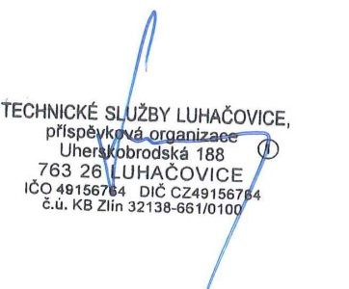
Akceptace objednávky
dodavatelem 23.9.2025
______________________________ ______________________________
Objednatel (TS Luhačovice) Zhotovitel

